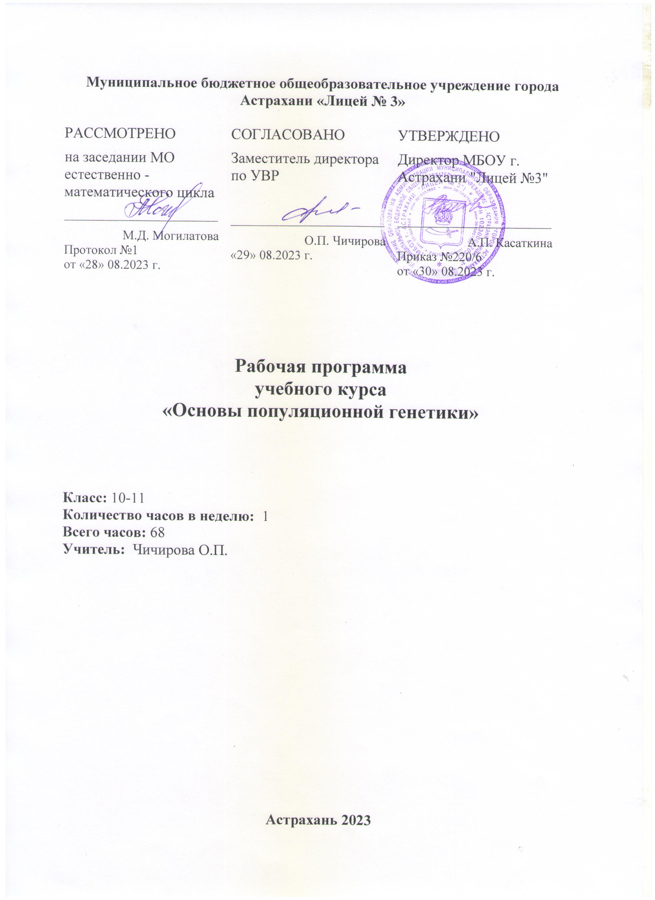
Пояснительная записка

Рабочая программа составлена на основе авторской программы элективного курса: «Почему мы не похожи друг на друга?». Автор: И.В. Зверева. Волгоград: ИТД «Корифей» 2005.
Загрязнение мутагенами окружающей среды пагубно влияет на генетическую программу человека и является обратной стороной медали научно-технического прогресса человечества. Оно захватывает генофонды популяций всех видов животных, растений, бактерий и вирусов, населяющих биосферу. Содержательной основой курса является блок «Основы генетики», изучаемый в 9,10,11 классах. Но на изучение темы «Закономерности изменчивости» отводится всего 3 часа. Познание закономерностей изменчивости необходимо для понимания причин многообразия живой природы, процессов эволюции в жизни. Без знания закономерностей изменчивости организмов, популяций, видов немыслимы основы генетики. Изучение закономерностей изменчивости является теоретической базой селекции, здравоохранения, генной инженерии, биотехнологии. Изучение курса предполагает, что учащиеся в будущем смогут использовать полученные знания в определении своей профессии: эколога, генетика, медицинского работника.

Цели курса:

- Показать приоритет экологических ценностей (сохранение многообразия органического мира, состояния своего здоровья, семьи, популяции человечества) над материальными.
- Уметь использовать знания в ситуациях поиска идеала нравственно и физически здорового человека.
- Создать условия для формирования и развития у обучающихся интеллектуальных и практических умений в области генетики.

Результаты освоения курса

Учащиеся должны уметь характеризовать:
- Причины биологической индивидуальности на разных уровнях;
- Модификационную, мутационную и комбинативную изменчивость, ее причины;
- Норму реакции;
- Значение генотипа и условий среды в формировании фенотипа;
- Значение мутаций в эволюции, генетике, здравоохранении и экологической безопасности населения.
Учащиеся должны уметь характеризовать основные положения:
- Мутационной теории;
- Закона гомологических рядов наследственной изменчивости;
- Закономерностей модификационной изменчивости;
- Закона Харди-Вайнберга;
- Вклад Н.И. Вавилова, И.А. Рапопорта, В.В. Сахарова, А.С. Серебровского, С.С. Четверикова, Н.П. Дубинина в развитие науки генетики, синтетической теории эволюции, селекции.
Уметь сравнивать:
- Точки зрения разных ученых;
- Мутационную и модификационную изменчивость организмов;
- Виды мутаций;
- Формы естественного отбора, борьбы за существование, качественные и количественные признаки.

Различать:
- Источники, вызывающие модификационную, мутационную и комбинативную изменчивость у организмов; различать основные свойства различных форм изменчивости.
- Имена создателей учения о мутациях, закона гомологических рядов в наследственной изменчивости, учения о модификациях, закона генетического равновесия.
- Соотношение генотипов в идеальной популяции.
Ученики должны уметь приводить примеры:
- Мутационной, модификационной, комбинативной изменчивости;
- Основных видов мутаций и мутагенов;
- Дрейфа генов, популяционных волн, миграций, изоляции.
Решать генетические задачи:
- Строить вариационные кривые на растительном и животном материале;
- Пользоваться предметным и именным указателями при работе с научной и популярной литературой;
- Составлять развернутый план – тезисы текста, конспектировать текст, готовить рефераты, составлять схемы, таблицы.

Содержание курса

Содержание разделов программы | Основное содержание  по темам рабочей программы | Организации основных видов деятельности обучающегося
Введение 4ч. | Разнообразие жизни. Значение разнообразия в природе. Основные формы изменчивости. Генетическая изменчивость. | Характеризуют основные формы изменчивости; генотипическую изменчивость.
Комбинативная изменчивость 3 ч. | Источники комбинативной изменчивости. Процесс рекомбинации.  Практическая работа №1. «Наблюдение комбинативной изменчивости». | Обосновывают эволюционное значение комбинативной изменчивости.
Мутационная изменчивость 7 ч. | Геномные, хромосомные, генные мутации. Нейтральные мутации. Генеративные и соматические мутации. Полулетальные и летальные. Основные положения мутационной теории. Эволюционная роль мутаций.  Практическая работа №2. «Наблюдение мутационной изменчивости».  Контрольная работа №1: «Изменчивость организмов». | Характеризуют мутации, их классификацию, значение мутаций для практики сельского хозяйства и биотехнологии, Обосновывают эволюционное значение мутационной изменчивости.
Множественный аллелизм 3 ч. | Закон гомологических рядов в наследственной изменчивости. Жизнь и деятельность Н.И.Вавилова. Подготовка рефератов. | Анализируют генотип как систему взаимодействующих генов организма
Причины возникновения и искусственное получение мутаций  6 ч. | Естественный мутационный процесс. Мутагенные факторы среды. Экспериментальное получение мутаций. Работы И.А.Рапопорта, В.В.Сахарова. Охрана людей от действия мутагенов. Подготовка рефератов. | Описывают методы репродуктивного и терапевтического клонирования; клеточные технологии и способы генетической инженерии.
Изменчивость при обмене генетической информации 4 ч. | Мобильные генетические элементы. Свойства мобильных генетических элементов. Способы перемещения. Трансдукция. Трансформация. Использование в генной инженерии. | Обосновывают значение для развития медицинской, микробиологической и других отраслей промышленности.
Цитоплазматическая наследственность и изменчивость 7 ч. | Влияние ядерных генов через цитоплазму яйцеклетки. Внеядерные гены. Цитоплазматическая мужская стерильность. Значение в селекции. Плазмиды и вирусоподобные элементы. Использование в генной инженерии и биотехнологии. | Описывают методы репродуктивного и терапевтического клонирования; клеточные технологии и способы генетической инженерии.
Генетическая изменчивость в природных популяциях 4 ч. | Популяция. Генофонд. Частоты генов и генотипов. Изучение генетической изменчивости. Изучение хромосомного полиформизма. Уровень гетерозиготности природных популяций. Работы С.С. Четверикова. Гетерозиготность и величина комбинативной изменчивости. | Решение задач. Обсуждают демонстрации (работа в малых группах).
Принцип популяционного равновесия. Закон Харди-Вайнберга 6ч | Виды скрещиваний. Закон Харди-Вайнберга. Популяционное равновесия и пол. Биологический смысл закона. Решение задач. | Решение задач. Обсуждают демонстрации (работа в малых группах).
Миграции 2 ч. | Закономерности миграции аллелей. Миграция аллелей в человеческих популяциях. | Характеризуют факторы эволюции, согласно СТЭ.
Изоляция 2 ч. | Первичная изоляция. Вторичная изоляция. Биологический смысл изоляции. | Характеризуют факторы эволюции, согласно СТЭ.
Случайные процессы в популяциях 2 ч. | Популяционные волны. Дрейф генов. | Характеризуют факторы эволюции, согласно СТЭ.
Естественный отбор 4 ч. | Борьба за существование. Виды борьбы за существование. Определение и общая характеристика естественного отбора. Непостоянство вектора естественного отбора. Естественный отбор в лабораторном опыте. | Характеризуют формы борьбы за существование и механизм естественного отбора; дают определение естественного отбора.
Формы естественного отбора 6 ч. | Движущая форма отбора. Стабилизирующая форма отбора. Частотно-зависимый отбор. Дизруптивная форма отбора. Количественная оценка отбора.  Контрольная работа № 2: «Микроэволюция». | Характеризуют механизм и формы естественного отбора, согласно СТЭ.
Модификационная изменчивость 8 ч. | Качественные и количественные признаки. Влияние условий среды на формирование признаков. Норма реакции. Здоровье как норма реакции на окружающую среду. Модификационная изменчивость. Статистические закономерности модификационной изменчивости. Вариационный ряд и кривая.  Практическая работа №3 «Закономерности модификационной изменчивости»  Практическая работа № 4 «Выявление изменчивости организмов»  Итоговое тестирование по курсу: «Основные закономерности явлений изменчивости». | Характеризуют модификационную изменчивость, отмечая роль условий внешней среды в развитии и проявлении признаков и свойств. Строят вариационные ряды и кривые нормы реакции.

Календарно-тематическое планирование 10 класс

№ | Содержание темы | Часы | Дата
Введение (4 ч.)
1. | Разнообразие жизни. | 1
2. | Значение разнообразия в природе. | 1
3. | Основные формы изменчивости. | 1
4. | Генетическая изменчивость. | 1
Комбинативная изменчивость (3 ч.)
5. | Источники комбинативной изменчивости. | 1
6. | Процесс рекомбинации. | 1
7. | Практическая работа №1. | 1
Мутационная изменчивость (7ч.)
8. | Геномные, хромосомные, генные мутации. | 1
9. | Нейтральные мутации. Полулетальные и летальные. | 1
10. | Генеративные и соматические мутации. | 1
11. | Основные положения мутационной теории. | 1
12. | Эволюционная роль мутаций. | 1
13. | Практическая работа №2. | 1
14. | Контрольная работа: «Изменчивость организмов». | 1
Множественный аллелизм (3 ч.)
15. | Закон гомологических рядов в наследственной изменчивости. | 1
16. | Жизнь и деятельность Н.И. Вавилова. | 1
17. | Подготовка рефератов. | 1
Причины возникновения и искусственное получение мутаций (6 ч.)
18. | Естественный мутационный процесс. | 1
19. | Мутагенные факторы среды. | 1
20. | Экспериментальное получение мутаций. | 1
21. | Работы И.А.Рапопорта, В.В.Сахарова. | 1
22. | Охрана людей от действия мутагенов. | 1
23. | Подготовка рефератов. | 1
Изменчивость при обмене генетической информации (4 ч.)
24. | Мобильные генетические элементы. | 1
25. | Свойства мобильных генетических элементов. | 1
26. | Способы перемещения. Трансдукция. Трансформация. | 1
27. | Использование в генной инженерии. | 1
Цитоплазматическая наследственность и изменчивость (7 ч.)
28. | Влияние ядерных генов через цитоплазму яйцеклетки. | 1
29. | Внеядерные гены. | 1
30. | Цитоплазматическая мужская стерильность. | 1
31. | Значение в селекции. | 1
32. | Плазмиды и вирусоподобные элементы. | 1
33. | Использование в генной инженерии и биотехнологии. | 1
34. | Использование в генной инженерии и биотехнологии. | 1

Календарно-тематическое планирование 11 класс

№ | Содержание темы | Часы | Дата
Генетическая изменчивость в природных популяциях (4 ч.)
1 | Популяция. Генофонд. Частоты генов и генотипов. Изучение генетической изменчивости. | 1
2 | Изучение хромосомного полиформизма. | 1
3 | Уровень гетерозиготности природных популяций.  Работы С.С. Четверикова. | 1
4 | Гетерозиготность и величина комбинативной изменчивости. | 1
Принцип популяционного равновесия. Закон Харди-Вайнберга (6 ч.)
5 | Виды скрещиваний. Закон Пирсона. | 1
6 | Закон Харди-Вайнберга. | 1
7 | Популяционное равновесия и пол. | 1
8 | Биологический смысл закона. | 1
9 | Решение задач. | 1
10 | Решение задач. | 1
Миграции (2 ч.)
11 | Закономерности миграции аллелей. | 1
12 | Миграция аллелей в человеческих популяциях. | 1
Изоляция (2 ч.)
13 | Первичная изоляция. | 1
14 | Вторичная изоляция. Биологический смысл изоляции. | 1
Случайные процессы в популяциях (2 ч.)
15 | Популяционные волны. | 1
16 | Дрейф генов. | 1
Естественный отбор (4 ч.)
17 | Борьба за существование. Виды борьбы за существование. | 1
18 | Определение и общая характеристика естественного отбора. | 1
19 | Непостоянство вектора естественного отбора. | 1
20 | Естественный отбор в лабораторном опыте. | 1
Формы естественного отбора (6ч.)
21 | Движущая форма отбора. | 1
22 | Стабилизирующая форма отбора. | 1
23 | Частотно-зависимый отбор. | 1
24 | Дизруптивная форма отбора. | 1
25 | Количественная оценка отбора. | 1
26 | Контрольная работа: «Микроэволюция». | 1
Модификационная изменчивость (8 ч.)
27 | Качественные и количественные признаки. | 1
28 | Влияние условий среды на формирование признаков. | 1
29 | Норма реакции. Здоровье как норма реакции на окружающую среду. | 1
30 | Модификационная изменчивость. Статистические закономерности модификационной изменчивости. | 1
31 | Вариационный ряд и кривая. | 1
32 | Практическая работа №3. | 1
33 | Практическая работа №4. | 1
34 | Подведение итогов. Тестирование за курс. | 1
 | Итого | 68

Методическая литература:
- Биология для поступающих в вузы (способы решения задач по генетике), сост. Киреева Н.М.-В-д.: Учитель, 2002.
- Дмитриева Т.А. и др. Человек. Общая биология, 8-11 кл.: Вопросы. Задания. Задачи. – М.: Дрофа, 2002.
- Кемп. П. Армс К. Введение в биологию.-М.: Мир, 1988.
- Петунин О.В. Три урока по микроэволюции. – газ. «Биология», № 43-44, 2003.
- Тарасенко Н.Д. и др. Что вы знаете о своей наследственности? 2-е издание. – Новосибирск: Наука, 1991.
- Фогель В. Мотульски А. Генетика человека: В 3-х т. – М.: Мир 1990.

Приложения

Практическая работа №1.
«Наблюдение комбинативной изменчивости».
Определите черты сходства и различия в экспонатах исходных или гибридных форм космеи.
Выводы по результатам наблюдений занесите в таблицу:

Растение | Порядковый  номер | Цветок | Листья | Стебель | Выводы

Практическая работа №2.
«Наблюдение мутационной изменчивости».
Наблюдение мутационной изменчивости.
Рассмотрите: а) листья и цветки чистотела; б) отдельные цветки, соцветия сирени и василька.
Определение признаков, характерных для данного вида.
Растение | Порядковый  № | Признаки |  |  |  |  |  | Выводы
 |  | Характерные |  |  | Измененные
 |  | цветок | лист | стебель | цветок | лист | стебель

Вывод на основании наблюдений: указать причины возможного появления признаков, нехарактерных для данного вида.
Заполнить таблицу:
Форма изменчивости | Причина изменчивости | Значение для эволюции

Множественный аллелизм.
Подготовка рефератов.
Темы:
- Жизнь и деятельность Н.И.Вавилова.
- Научная деятельность Н.И.Вавилова.
- Заслуги Н.И.Вавилова.

Причины возникновения и искусственное получение мутаций.
Подготовка рефератов.
Темы:
- Влияние ионизирующего излучения на здоровье человека.
- Влияние наркотических веществ на здоровье человека.
- Влияние алкоголя на здоровье человека.
- Индуцированный мутагенез.
- Искусственный мутагенез в селекции шелкопряда.

Принцип популяционного равновесия. Закон Харди-Вайнберга.
Решение задач.
Задачи
1.Частота встречаемости рецессивного заболевания равна 0,36. Определить количество гетерозигот в этой популяции.
2.В популяции частота встречаемости доминантного заболевания равна 0,99. Определить частоту встречаемости гетерозигот в популяции.
3.Рассчитать состав идеальной популяции, если генотипом аа в ней обладает 1 особь из 400.
4.В городе с достаточно постоянным составом населения в течение пяти лет среди 25 тысяч новорожденных зарегистрировано 2 больных фенилкетонурией, которая наследуется по аутосомно-рецессивному типу. Определить количество людей, являющихся носителями гена, вызывающего этот недуг.
5.В стаде кроликов породы «Советская шиншилла», насчитывающем 1600 нормально окрашенных особей встречается 1 альбинос. Определите число скрытых носителей этого гена и генотипическую структуру популяции.
6.В популяции львиного зева наблюдается появление растений с красными и белыми цветками. Красная окраска доминантна. Доля растений с белыми цветками составляет 81%. Какова частота гомо- и гетерозиготных растений в этой популяции?
7.В популяции крупного рогатого скота обнаружено 245 комолых животных и 24 с рогами нормальной длины. Комолость – доминантный признак, рогатость – рецессивный. Определить частоту генотипов в данной популяции.

Практическая работа №3
«Закономерности модификационной изменчивости»
Выявить статистические закономерности изменчивости количественных признаков.
Опросить 100 учащихся одного пола и одного возраста об их массе, росте, размере обуви и головных уборов. Полученные данные занести в таблицу:
Количественные признаки учащихся
Фамилия | Масса | Рост | Размер обуви | Размер головного убора

Составить вариационные ряды и вариационные кривые по полученным материалам.
Практическая работа № 4
«Выявление изменчивости организмов»
Наблюдение определенной изменчивости.
Растение | № | Высота | Количество | Размер  листовой  пластинки | Количество цветков в  соцветии | Вывод
Пастушья
сумка

По результатам наблюдений определите варьирующие признаки и постоянные.

